الجمهورية الجزائرية الديمقراطية الشعبية
وزارة التربية الوطنية متوسطة قليل احمد –القصور-
امتحان شهادة التعليم المتوسط تجريبي دورة ماي 2024
اختبار في مادة : العلوم الفيزيائية والتكنولوجيا المدة : ساعة ونصف
الجزء الأول: ( 12 نقطة)
التمرين الأول (06نقاط) : قام أستاذ السنة الرابعة متوسط بتقسيم تلاميذه الى فوجين وطلب منهم انجاز التجارب التالية:
خيط عازل

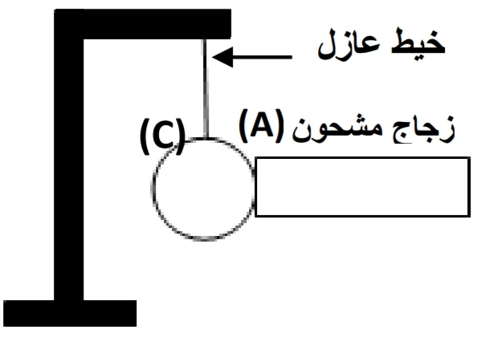
الفوج الأول : لمس كرية بوليسترين مغلفة بورق ألمنيوم بقضيب زجاجي مشحون(الوثيقة1). .

- ما نوع الشحنة الكهربائية التي يحملها الزجاج المشحون ؟
زجاج مشحون
- سم طريقة تكهرب الكرية .
- صف ماذا يحدث للكرية مع التفسير المجهري.
الوثيقة-1-
الفوج الثاني: طلب منهم معاينة التوتر الكهربائي لمأخذ الورشة باستعمال جهاز راسم الاهتزاز المهبطي فتحصل التلاميذ على بيان (الوثيقة-2-) .ولكن قبل الانتهاء من القياسات حدث انقطاع مفاجئ للتيار الكهربائي .
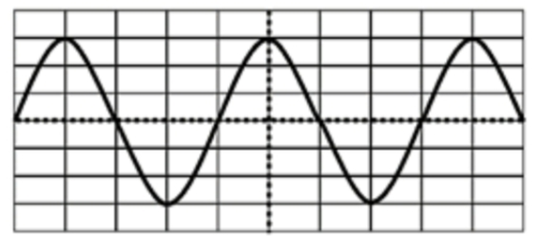
- بين طبيعة التوتر المعاين .برر إجابتك.
- احسب قيمة التوتر الاعظمي U_{max} ثم استنتج قيمة U_{eff} .
- احسب قيمة الدور T واستنتج التوتر f للتوتر الكهربائي المعاين.

- بعد عودة التيار الكهربائي لاحظ التلاميذ أن جهاز راسم الاهتزاز
S_{V} = 104 V / div S_{h} = 0.005 s /div
المهبطي لم يشتغل رغم سلامته وعند الاتصال بعامل الصيانة قدم لهم
الوثيقة-2-
جزء من مخطط لشبكة التغذية للورشة (الوثيقة-3- ).
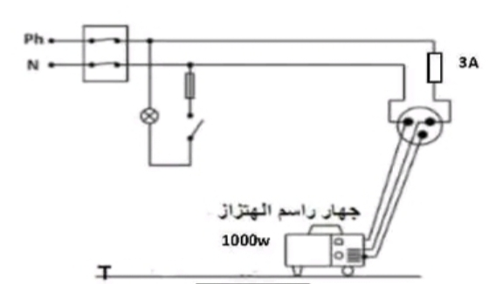
- حسب رأيك ما سبب عدم اشتغال الجهاز ؟
Ph
N

- اذكر كل التعديلات و الإضافات التي تراها
3A

مناسبة في هذا المخطط.
- اعد رسم المخطط مبينا عليه كل التعديلات
و الإضافات التي ذكرتها.
1000w
راسم الاهتزاز المهبطي
T
الوثيقة-3-

التمرين الثاني(06نقاط):
- من اجل الحصول على معدن الحديد (Fe) استعمل فوج من التلاميذ محلول كلور الحديد الثنائي و أنجزوا التجربة الموضحة في الوثيقة-4- .
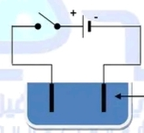
- اكتب الصيغة الشاردية لمحلول كلور الحديد الثنائي. .
- سم:
B
A
- التجربة الموضحة في الوثيقة -4-.
- المسريين (A) و(B) .
الوثيقة-4-
- اكتب المعادلة النصفية للتفاعل الحادثة عند كل مسرى.
- استنتج المعادلة الإجمالية مع تحديد الحالة الفيزيائية لكل فرد كيميائي.
- ومن اجل تنقية المسرى (B) من معدن الحديد (Fe) المترسب قام التلاميذ بسكب كمية من حمض كلور الهيدروجين (H⁺+Cl⁻) فتشكل غاز يحدث فرقعة عند تقريبه من عود ثقاب مشتعل ومحلول شاردي ذو لون اخضر .
- سم الغاز المنطلق واكتب صيغته الكيميائية .
- اكتب معادلة التفاعل الحادث بين محلول كلور الهيدروجين ومعدن الحديد بالصيغتين الشاردية و الإحصائية مع إبراز الحالة الفيزيائية لكل فرد كيميائي .
الجزء الثاني (08نقاط)
الوضعية الإدماجية: تستعمل في الموانئ رافعات عملاقة من اجل رفع حاويات البضائع كما في الوثيقة -5-.
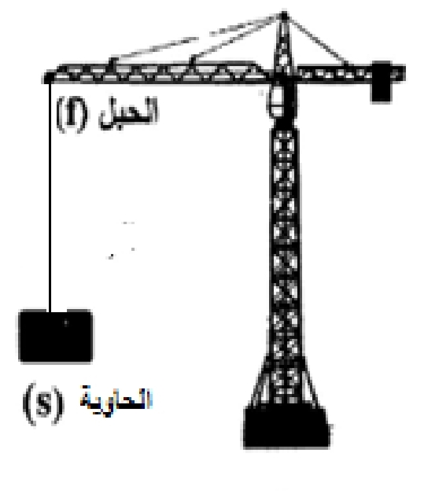
نرمز للحاوية بالرمز(S) .
الحبل f
- حدد القوى المؤثرة على الحاوية (S) مع ذكر الترميز المناسب.

الوثيقة-5-
الحاوية S

فجأة انقطع الحبل وسقطت الحاوية في البحر وبعد التحقيق في الحادثة اتضح انه كتب في دليل استعمال الرافعة أقصى قوة شد يتحملها الحبل هي 5000N و تمزق الحبل عند رفع حمولة كتلتها m=600Kg.
- فسر سبب انقطاع الحبل .
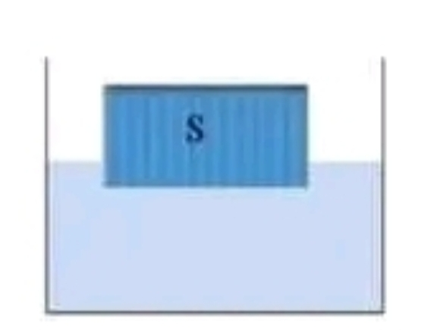
بعد مدة أصبحت الحاوية طافية كما في الشكل وفي حالة توازن(الوثيقة -6-)
- أ. حدد خصائص (مميزات) القوى المؤثرة على الحاوية في هذه الحالة .
ب.باستعمال سلم الرسم 3000 N 1cm مثل هذه القوى.
ج. قدم نصيحة لعامل الرافعة لتفادي تكرار هذه الحادثة .
الوثيقة-6-
تعطى قيمة الجاذبية الأرضية في المكان : g= 10 N/Kg
وفّقكم الله وسدد خطاكم وجعلكم من الناجحين

